INDICAÇÃO Nº 1399/2021

Sugere ao Poder Executivo Municipal que proceda estudo para construção de estacionamento na área pública localizada ao lado da UBS Regional Zona Sul, rua João Calixto, bairro Santa Rita

Excelentíssimo Senhor Prefeito Municipal,

Nos termos do Art. 108 do Regimento Interno desta Casa de Leis, dirijo-me a Vossa Excelência para sugerir que, por intermédio do Setor competente, que promova estudo para construção de estacionamento na área pública ao lado da UBS (Regional Zona Sul), neste município.

Justificativa:

Este vereador foi procurado por munícipes que sugeriram a construção de um estacionamento na área supracitada. A UBS Regional Zona Sul recebe diariamente muitos pacientes, sendo que muitos pacientes vem de outros bairros vizinhos com seus automóvel para o atendimento na UBS, como as casa desta rua são de meio lote, assim não havendo espaço suficiente para estacionar seus automóvel na via, então o local citado poderia ser utilizado para estacionamento, a área também seria mais bem utilizada, pois atualmente a vegetação está alta e a manutenção não é feita com regularidade.
Indo ate a UBS observei que existe um local onde pode ser feito o estacionamento e assim solucionar o problema.
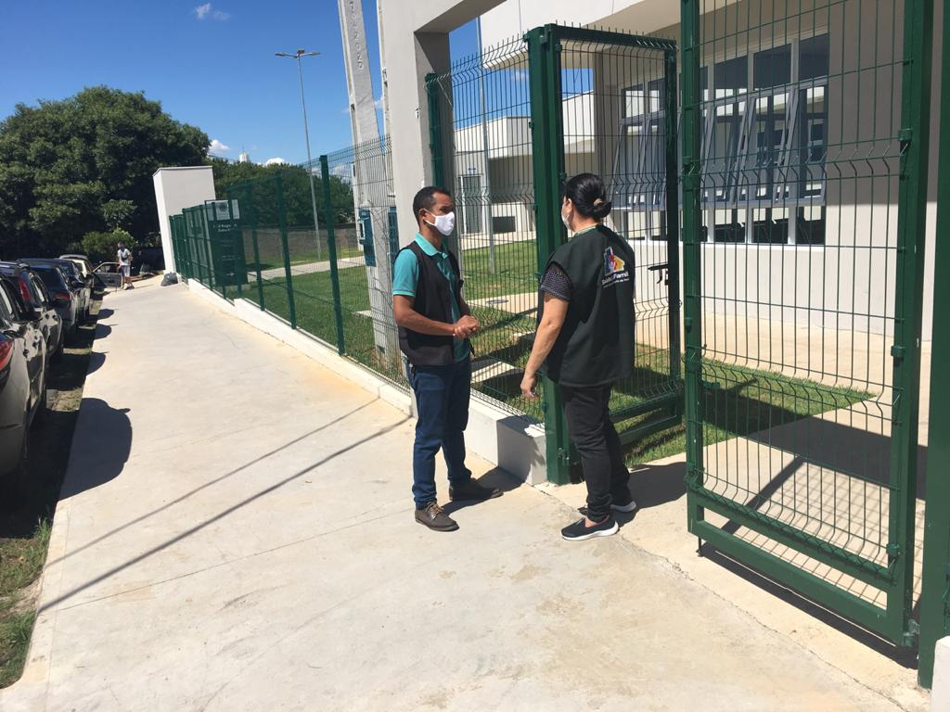

Este é um pedido não somente deste vereador, mas de todos os moradores e usuários da UBS que pedem com urgência ao Poder Pública uma solução mais rápido possível.

Plenário “Dr. Tancredo Neves”, em 09 de abril de 2.021.

JESUS
Valdenor de Jesus G. Fonseca
-Vereador-

